PRESSE-INFORMATION

Redaktion:
STAHLWILLE Pressebüro Tschorn & Partner
Eduard Wille GmbH & Co. KG Kay-Uwe Müller
Lindenallee 27 Postfach 10 11 52
42349 Wuppertal 69451 Weinheim
Tel. (0202) 47910 Tel. (06201) 5 78 78
www.stahlwille.com www.pressebuero-tschorn.de

Torsiotronic Daptiq – vernetzbar, sicher und genau
Vernetzbarer Drehmomentschraubendreher für kleine Messbereiche

Mit dem Torsiotronic Daptiq erweitert Stahlwille sein Angebot an elektromechanischen Drehmomentschraubendrehern um eine Version, die eine einfache Integration in Industrie 4.0-Umgebungen möglich macht. Die Einbindung in vernetzte Produktionsstrukturen unterstützt Anwender dabei, Schraubprozesse effizienter zu organisieren und die Prozessqualität zu erhöhen. Gleichzeitig wird das Risiko fehlerhafter Einstellungen minimiert, da Eingaben zentral verwaltet und kontrolliert übermittelt werden. Der Werker kann sich vollständig auf den korrekten Schraubenanzug konzentrieren. Der Torsiotronic Daptiq ist auch ideal geeignet für Unternehmen, die den Einstieg in eine vernetzte Produktionsumgebung suchen und erste Schritte bei der Digitalisierung gehen.

Das Werkzeug bietet umfassende Verbindungsmöglichkeiten über Kabel, Industriefunk (ISM), Bluetooth LE oder WLAN für die bidirektionale Kommunikation mit Werkerassistenzsystemen. Die Ausführung der Schraubfälle wird protokolliert und im Werkzeug gespeichert oder direkt in Echtzeit an das führende System übermittelt.

Präzision im kleinen Messbereich
Der Torsiotronic Daptiq eignet sich für Anwendungen mit besonders kleinen Messbereichen, bei denen Schrauben mit einem exakt vorgeschriebenen Drehmoment angezogen werden müssen. Die Einstellung der geforderten Drehmomente kann dabei sehr feinstufig vorgenommen werden. Mit insgesamt vier verfügbaren Varianten des Drehmomentschraubers wird ein Messbereich von 0,12 bis 10 N·m abgedeckt. Das ermöglicht den präzisen Schraubenanzug beispielsweise in sensiblen Materialien wie Carbon, Kunststoff oder Aluminium. Die integrierte Bitratsche mit 80 Zähnen bietet einen Arbeitswinkel von 4,5 Grad, sowohl für Rechts- als auch Linksanzug und im anzeigenden wie im auslösenden Modus. Die elektromechanische Auslösung kombiniert eine elektronische Messung mit dem vertrauten mechanischen “Click“. Eine durchrutschende Mechanik verhindert nach dem Auslösen ein unbeabsichtigtes Überschreiten des eingestellten Anzugsdrehmomentes und damit ein Überziehen der Schraube.

Ergonomie und Handhabung
Mit einer Baulänge von 317 mm ist der Drehmomentschraubendreher auch in beengten Montageumgebungen gut einsetzbar. Der 1/4"-Außenvierkant ermöglicht die Aufnahme üblicher Steckschlüsseleinsätze und unterstützt damit eine flexible Handhabung in unterschiedlichsten Anwendungsszenarien.

Der Torsiotronic Daptiq lässt sich auch ohne Werkerführung intuitiv bedienen. Dank selbsterklärender Bedienelemente und einer ebenso einfachen Menüführung lässt sich der Aufwand für die Einarbeitung auf ein Minimum reduzieren. Das OLED-Farbdisplay des smarten Werkzeugs überzeugt mit klarer Anzeige und optimaler Lesbarkeit aus nahezu jedem Winkel und auch bei hellen Lichtverhältnissen. Der ergonomisch optimierte Ballengriff erlaubt ein ermüdungsfreies Arbeiten. Das Material ist widerstandsfähig gegen Öle, Fette, Kraftstoffe und Bremsflüssigkeiten.

Weitere Informationen: www.stahlwille.com

Fotos: Stahlwille
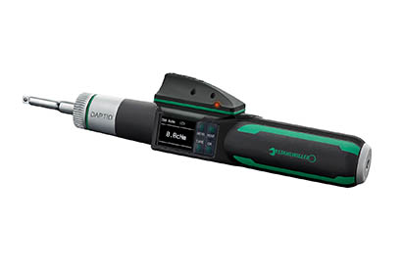
Mit dem Torsiotronic Daptiq erweitert Stahlwille sein Portfolio um einen vernetzbaren Drehmomentschraubendreher. Er ist in vier Ausführungen für jeweils unterschiedliche Drehmomentbereiche zwischen 0,12 und 10 N·m erhältlich.
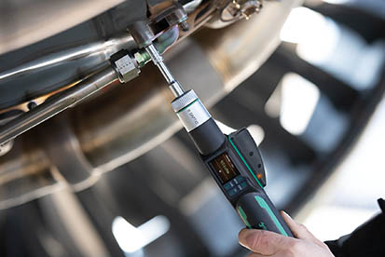
Die bidirektionale Konnektivität des Drehmomentschraubendrehers über Kabel, Industriefunk (ISM), Bluetooth LE oder WLAN ermöglicht den Datenaustausch in Echtzeit – eine wichtige Voraussetzung für die Integration in Prozesssteuerungen.

